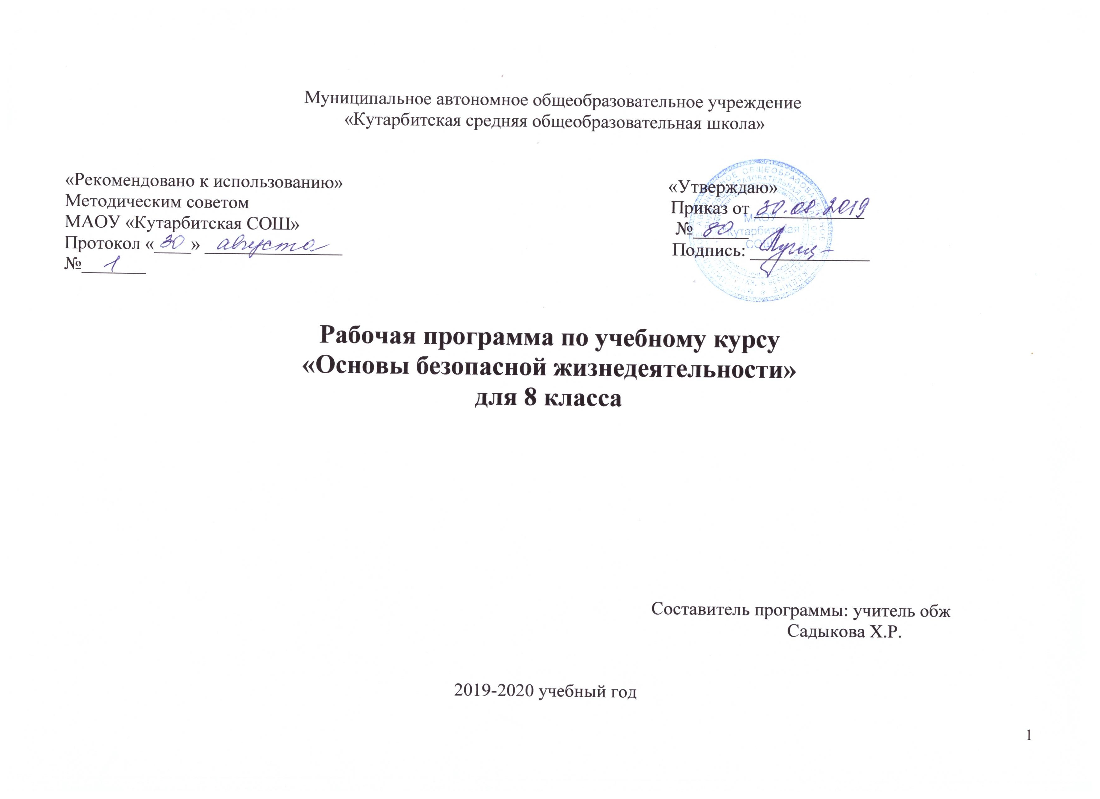

1. Планируемые результаты освоения учебного предмета
«Основы безопасности жизнедеятельности»

По завершении изучения курса «Основы безопасности жизнедеятельности» в 8 классе обучающиеся должны достичь следующих результатов:

Предметные результаты изучения учебного предмета «Основы безопасности жизнедеятельности»
Изучение учебного предмета должно обеспечить:
1) формирование современной культуры безопасности жизнедеятельности на основе понимания необходимости защиты личности, общества и государства посредством осознания значимости безопасного поведения в условиях чрезвычайных ситуаций природного, техногенного и социального характера;
2) формирование убеждения в необходимости безопасного и здорового образа жизни;
3) понимание личной и общественной значимости современной культуры безопасности жизнедеятельности;
4) понимание роли государства и действующего законодательства в обеспечении национальной безопасности и защиты населения от опасных и чрезвычайных ситуаций природного, техногенного и социального характера, в том числе от экстремизма и терроризма;
5) понимание необходимости подготовки граждан к защите Отечества;
6) формирование установки на здоровый образ жизни, исключающий употребление алкоголя, наркотиков, курение и нанесение иного вреда здоровью;
7) формирование антиэкстремистской и антитеррористической личностной позиции;
8) понимание необходимости сохранения природы и окружающей среды для полноценной жизни человека;
9) знание основных опасных и чрезвычайных ситуаций природного, техногенного и социального характера, включая экстремизм и терроризм, и их последствий для личности, общества и государства;
10) знание и умение применять меры безопасности и правила поведения в условиях опасных и чрезвычайных ситуаций;
11) умение оказать первую помощь пострадавшим;
12) умение предвидеть возникновение опасных ситуаций по характерным признакам их проявления, а также на основе информации, получаемой из различных источников, готовность проявлять предосторожность в ситуациях неопределенности;
13) умение принимать обоснованные решения в конкретной опасной ситуации с учетом реально складывающейся обстановки и индивидуальных возможностей;
14) овладение основами экологического проектирования безопасной жизнедеятельности с учетом природных, техногенных и социальных рисков на территории проживания.

2. Содержание учебного предмета « Основы безопасности жизнедеятельности»
Опасные и чрезвычайные ситуации становятся все более частым явлением в нашей повседневной жизни и требуют получения обучающимися знаний, умений, навыков и компетенций личной безопасности в условиях опасных и чрезвычайных ситуаций социально сложного и технически насыщенного окружающего мира.
Учебный предмет «Основы безопасности жизнедеятельности» является обязательным для изучения на уровне основного общего образования и является одной из составляющих предметной области «Физическая культура и основы безопасности жизнедеятельности».
Программа определяет базовое содержание по учебному предмету «Основы безопасности жизнедеятельности» в форме и объеме, которые соответствуют возрастным особенностям обучающихся и учитывает возможность освоения приемов умственной и практической деятельности обучающихся, что является важнейшим компонентом развивающего обучения.
На основе программы, курс «Основ безопасности жизнедеятельности», может быть выстроен как по линейному, так и по концентрическому типу. При составлении рабочих программ в отдельных темах возможны дополнения с учетом местных условий и специфики обучения.
Освоение и понимание учебного предмета «Основы безопасности жизнедеятельности» направлено на:
-воспитание у обучающихся чувства ответственности за личную безопасность, ценностного отношения к своему здоровью и жизни;
-развитие у обучающихся качеств личности, необходимых для ведения здорового образа жизни; необходимых для обеспечения безопасного поведения в опасных и чрезвычайных ситуациях;
-формирование у обучающихся современной культуры безопасности жизнедеятельности на основе понимания необходимости защиты личности, общества и государства посредством осознания значимости безопасного поведения в условиях чрезвычайных ситуаций природного, техногенного и социального характера, убеждения в необходимости безопасного и здорового образа жизни, антиэкстремистской и антитеррористической личностной позиции, нетерпимости к действиям и влияниям, представляющим угрозу для жизни человека.
Программа учебного предмета «Основы безопасности жизнедеятельности учитывает возможность получения знаний через практическую деятельность и способствует формированию у обучающихся умения безопасно использовать учебное оборудование, проводить исследования, анализировать полученные результаты, представлять и научно аргументировать полученные выводы.
Межпредметная интеграция и связь учебного предмета «Основы безопасности жизнедеятельности» с такими предметами как «Биология», «История», «Информатика», «Обществознание», «Физика», «Химия», «Экология», «Экономическая и социальная география», «Физическая культура» способствует формированию целостного представления об изучаемом объекте, явлении, содействует лучшему усвоению содержания предмета, установлению более прочных связей учащегося с повседневной жизнью и окружающим миром, усилению развивающей и культурной составляющей программы, а также рационального использования учебного времени.
Модуль 1. Основы безопасности личности, общества и государства (23 ч)
Раздел 1.Основы комплексной безопасности (16 ч)
Пожары в жилых и общественных зданиях, их причины и последствия. Профилактика пожаров в повседневной жизни и организация защиты населения. Права, обязанности и ответственность граждан в области пожарной безопасности. Обеспечение личной безопасности при пожарах. Причины дорожно-транспортных происшествий и травматизма людей. Организация дорожного движения, обязанности пешеходов и пассажиров. Велосипедист- водитель транспортного средства. Безопасное поведение на водоемах в различных условиях. Безопасный отдых на водоемах Оказание помощи терпящим бедствие на воде. Загрязнение окружающей среды и здоровье человека. Правила безопасного поведения при неблагоприятной экологической обстановке. Классификация чрезвычайных ситуаций техногенного характера. Аварии на радиационно опасных объектах и их возможные последствия. Аварии на химически опасных объектах и их возможные последствия. Пожары и взрывы на взрывопожароопасных объектах экономики и их возможные последствия. Аварии на гидротехнических сооружениях и их последствия.

Раздел 2. Защита населения Российской Федерации от чрезвычайных ситуаций (7 ч)
Обеспечение радиационной безопасности населения. Обеспечение химической защиты населения. Обеспечение защиты населения от последствий аварий на взрывопожароопасных объектах Обеспечение защиты населения от последствий аварий на гидротехнических сооружениях. Организация повешения населения о чрезвычайных ситуациях техногенного характера. Эвакуация населения. Мероприятия по инженерной защите населения от чрезвычайных ситуаций техногенного характера.

Модуль 2.Основы медицинских знаний и здорового образа жизни (12 ч)

Раздел 4. Основы здорового образа жизни (8ч)
Здоровье как основная ценность человека. Индивидуальное здоровье человека, его физическая, духовная и социальная сущность. Репродуктивное здоровье – составляющая здоровья человека и общества. Здоровый образ жизни как необходимое условие сохранения и укрепления здоровья человека и общества. Здоровый образ жизни и профилактика основных неинфекционных заболеваний. Вредные привычки и их влияние на здоровье. Профилактика вредных привычек. Здоровый образ жизни и безопасность жизнедеятельности.

Раздел 4.Основы медицинских знаний и оказание первой помощи (3 ч)
Первая помощь пострадавшим и ее значение. Первая помощь при отравлениях аварийно химически опасными веществами (практическое занятие). Первая помощь при травмах (практическое занятие). Первая помощь при утоплении (практическое занятие)
Основы безопасности личности, общества и государства
Основы комплексной безопасности
Человек и окружающая среда. Мероприятия по защите населения в местах с неблагоприятной экологической обстановкой, предельно допустимые концентрации вредных веществ в атмосфере, воде, почве. Бытовые приборы контроля качества окружающей среды и продуктов питания. Основные правила пользования бытовыми приборами и инструментами, средствами бытовой химии, персональными компьютерами и др. Безопасность на дорогах. Правила безопасного поведения пешехода, пассажира и велосипедиста. Средства индивидуальной защиты велосипедиста. Пожар его причины и последствия. Правила поведения при пожаре. Первичные средства пожаротушения. Средства индивидуальной защиты. Водоемы. Правила поведения у воды и оказания помощи на воде. Правила безопасности в туристических походах и поездках. Правила поведения в автономных условиях. Сигналы бедствия, способы их подачи и ответы на них. Правила безопасности в ситуациях криминогенного характера (квартира, улица, подъезд, лифт, карманная кража, мошенничество, самозащита покупателя). Элементарные способы самозащиты. Информационная безопасность подростка.

Защита населения Российской Федерации от чрезвычайных ситуаций
Чрезвычайные ситуации природного характера и защита населения от них (землетрясения, извержения вулканов, оползни, обвалы, лавины, ураганы, бури, смерчи, сильный дождь (ливень), крупный град, гроза, сильный снегопад, сильный гололед, метели, снежные заносы, наводнения, половодье, сели, цунами, лесные, торфяные и степные пожары, эпидемии, эпизоотии и эпифитотии). Рекомендации по безопасному поведению. Средства индивидуальной защиты. Чрезвычайные ситуации техногенного характера и защита населения от них (аварии на радиационно-опасных, химически опасных, пожароопасных и взрывоопасных, объектах экономики, транспорте, гидротехнических сооружениях). Рекомендации по безопасному поведению. Средства индивидуальной и коллективной защиты. Правила пользования ими. Действия по сигналу «Внимание всем!». Эвакуация населения и правила поведения при эвакуации.
Основы противодействия терроризму, экстремизму и наркотизму в Российской Федерации
Терроризм, экстремизм, наркотизм - сущность и угрозы безопасности личности и общества. Пути и средства вовлечения подростка в террористическую, экстремистскую и наркотическую деятельность. Ответственность несовершеннолетних за правонарушения. Личная безопасность при террористических актах и при обнаружении неизвестного предмета, возможной угрозе взрыва (при взрыве). Личная безопасность при похищении или захвате в заложники (попытке похищения) и при проведении мероприятий по освобождению заложников. Личная безопасность при посещении массовых мероприятий.
Основы медицинских знаний и здорового образа жизни
Основы здорового образа жизни
Основные понятия о здоровье и здоровом образе жизни. Составляющие и факторы здорового образа жизни (физическая активность, питание, режим дня, гигиена). Вредные привычки и их факторы (навязчивые действия, игромания, употребление алкоголя и наркотических веществ, курение табака и курительных смесей), их влияние на здоровье. Профилактика вредных привычек и их факторов. Семья в современном обществе. Права и обязанности супругов. Защита прав ребенка.
Основы медицинских знаний и оказание первой помощи
Основы оказания первой помощи. Первая помощь при наружном и внутреннем кровотечении. Извлечение инородного тела из верхних дыхательных путей. Первая помощь при ушибах и растяжениях, вывихах и переломах. Первая помощь при ожогах, отморожениях и общем переохлаждении. Основные неинфекционные и инфекционные заболевания, их профилактика. Первая помощь при отравлениях. Первая помощь при тепловом (солнечном) ударе. Первая помощь при укусе насекомых и змей. Первая помощь при остановке сердечной деятельности. Первая помощь при коме. Особенности оказания первой помощи при поражении электрическим током.

3Тематическое планирование с указанием количества часов, отводимых на освоение каждой темы

№п/п | № модуля, раздела, темы | Разделы | Темы
Модуль 1.
Основы безопасности личности, общества и государства-23
Раздел 1.
Основы комплексной безопасности-16
1-3 | Тема 1. | Пожарная безопасность-3 часа | 1.Пожары в жилых и общественных зданиях, их причина и последствия.  2.Профилактика пожаров в повседневной жизни и организация защиты населения.  3.Права, обязанности и ответственность граждан в области пожарной безопасности. Обеспечение личной безопасности при пожарах.
4-6 | Тема 2. | Безопасность на дорогах-3 часа | 1.Причины дорожно-транспортных происшествий и травматизма людей.  2.Организация дорожного движения, обязанности пешеходов и пассажиров.  3.Велосипедист – водитель транспортного средства.
7-9 | Тема 3. | Безопасность на водоемах-3часа | 1.Безопасное поведение на водоемах в различных условиях.  2.Безопасный отдых на водоёмах.  3.Оказание помощи терпящим бедствие на воде.
10-11 | Тема 4. | Экология и безопасность-2 час | 1.Загрязнение окружающей природной среды и здоровье человека.  2.Правила безопасного поведения при неблагоприятной экологической обстановке
12-16 | Тема 5. | Чрезвычайные ситуации техногенного характера и безопасность-5часов | 1.Классификация чрезвычайных ситуаций техногенного характера.  2.Аварии на радиационно опасных объектах и их возможные последствия.  3.Аварии на химически опасных объектах и их возможные последствия  4.Пожары и взрывы на взрыво-пожароопасных объектах экономики и их возможные последствия  5.Аварии на гидротехнических сооружениях и их последствия
Раздел 2.
Защита населения Российской Федерации от чрезвычайных ситуаций-7

17-20 | Тема 6. | Обеспечение защиты населения от чрезвычайных ситуаций-4часа | 1.Обеспечение радиационной безопасности населения.  2.Обеспечение химической защиты населения  3.Обеспечение защиты населения от последствий аварий на взрыво-пожароопасных объектах.  4.Обеспечение защиты населения от последствий аварий на гидротехнических сооружениях
21-23 | Тема 7. | Организация защиты населения от чрезвычайных ситуаций техногенного характера-3часа | 1.Организация оповещения населения о ЧС техногенного характера.  2.Эвакуация населения.  3.Мероприятия по инженерной защите населения от ЧС техногенного характера
Модуль 2.
Основы медицинских знаний и здорового образа жизни-11
Раздел 4.
Основы здорового образа жизни-8
24-31 | Тема 8. | Основы здорового образа жизни-8часов | 1.Здоровье как основная ценность человека.  2.Индивидуальное здоровье, его физическое, духовное и социальное благополучие.  3.Репродуктивное здоровье - составная часть здоровья человека и общества.  4.Здоровый образ жизни как необходимое условие сохранения и укрепления здоровья человека и общества.  5.Здоровый образ жизни и профилактика основных неинфекционных заболеваний.  6.Вредные привычки и их влияние на здоровье.  7.Профилактика вредных привычек.  8.Здоровый образ жизни и безопасность жизнедеятельности.
Раздел 5.
Основы медицинских знаний и оказание первой медицинской помощи-3
32-34 | Тема 9. | Первая помощь при неотложных состояниях-3часа | 1.Первая помощь пострадавшим и ее значение (практическое занятие).Первая медицинская помощь при отравлении АХОВ (практическое занятие).  2.Первая медицинская помощь при травмах (практическое занятие).  3.Первая медицинская помощь при утоплении,остановке сердца и коме (практическое занятие).
 | Итого: |  | 34

